中 国 科 学 技 术 大 学
2015-2016-1期中考试试卷
装订线 答题时不要超过此线
考试科目: 线 性 代 数 得分:
学生所在系: 姓名: 学号:

- 填空题（每题5分，共25分）
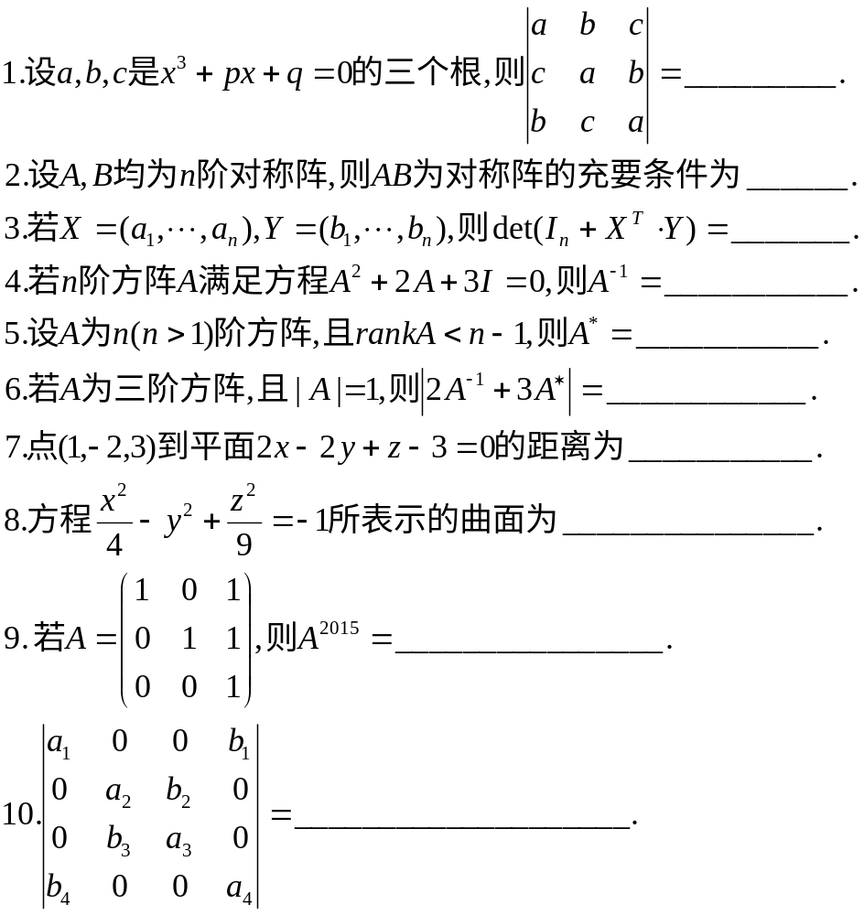

- 判断题（每题5分，共25分）
1.

2.线性方程组AX=b有唯一解的充要条件是AX=0只有零解;

（1）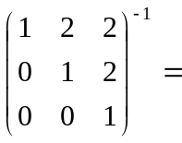  。
（3）设阶方阵满足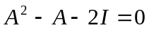，其中I是单位阵，则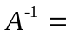 。

- 解答题（共65分）以下涉及的坐标系都是空间直角坐标系

1.（12分）设平面过点(1,2,3)，且在三个坐标轴上的截距相等，求平面的方程。

2.（12分）已知点O(0,0,0)，A(1,-1,2)，B(3,3,1)及C(3,1,3)。求：

（1）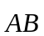的方向余弦；（2）的面积；（3）四面体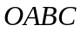的体积。
3. （12分）解方程3A－X＝2B,其中A＝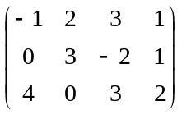，B＝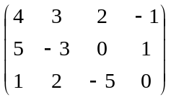。

4.（12分）已知3阶矩阵A的伴随矩阵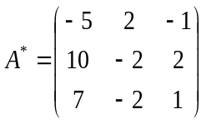，求A。

5.（12分）问a为何值时，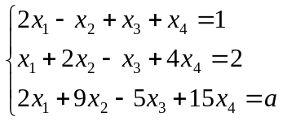 有解？并求出其所有解。

6.（12分）设A为n阶方阵,I为n阶单位阵,试给出rankA与rank(A+I)之间的关系(分别用不等式和等式表示),并证明之。

